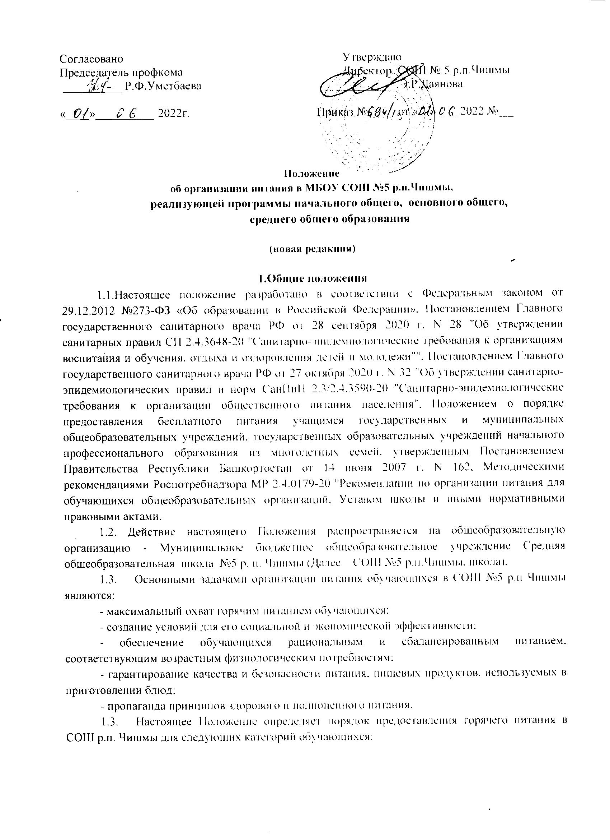
- обучающихся, получающих питание за счет средств родителей и компенсационных выплат на удорожание стоимости питания;
- обучающихся, получающих питание только за счет компенсационных выплат на удорожание стоимости питания;
- обучающихся, получающих бесплатное питание на основании Постановления Правительства Республики Башкортостан № 162 от 14 июня 2007 года. К этой категории относятся дети, проживающие в многодетных семьях с совокупным доходом на каждого члена семьи ниже установленного прожиточного минимума.
1.4. Обучающиеся по образовательным программам начального общего образования обеспечиваются учредителем школы не менее одного раза в день бесплатным горячим питанием, предусматривающим наличие горячего блюда, не считая горячего напитка, за счет бюджетных ассигнований федерального бюджета, бюджетов субъектов Российской Федерации, местных бюджетов и иных источников финансирования, предусмотренных законодательством Российской Федерации.

2. Организационные принципы питания
2.1. Организация питания обучающихся является отдельным обязательным направлением деятельности МБОУ СОШ №5 р.п Чишмы.
2.2. Администрация школы осуществляет организационную и разъяснительную работу с обучающимися и родителями (законными представителями) с целью организации питания обучающихся на платной или бесплатной основе.
2.3. Питание в школе может быть организовано как за счет средств местного бюджета муниципального района Чишминский район Республики Башкортостан, бюджета Республики Башкортостан, федерального бюджета, так и за счет средств родителей (законных представителей).
2.4. Организация питания в МБОУ СОШ №5 р.п Чишмы может осуществляться одним из следующих способов:
- на договорной основе с организациями общественного питания (организации, предприниматели без образования юридического лица);
-силами общеобразовательной организации (специально закрепленными штатами).
2.5. Выбор организации, осуществляющей питание и поставку продуктов в МБОУ СОШ №5 р.п Чишмы муниципального района Чишминский район Республики Башкортостан проводится на основании Федерального закона от 05.04.2013 г № 44-ФЗ « О контрактной системе в сфере закупок товаров, работ, услуг для обеспечения государственных и муниципальных нужд».
2.6. При организации питания СОШ №5 р.п.Чишмы должны соблюдаться требования СанПин и ГОСТ в сфере организации питания.

3.Порядок взаимодействия органа муниципального самоуправления, организации общественного питания и общеобразовательной
организации
3.1 Привлечение организации общественного питания к организации питания обучающихся в МБОУ СОШ №5 р.п.Чишмы и поставка продуктов питания в школу осуществляется в порядке, установленном Федеральным законом от 05.04.2013г. № 44-ФЗ « О контрактной системе в сфере закупок товаров, работ, услуг для обеспечения государственных и муниципальных нужд».
  - Координацию работы по организации питания в МБОУ СОШ №5 р.п Чишмы осуществляет МКУ Управление образования.
  - Контроль организации питания в школе, соблюдение ежедневного меню питания, предоставление своевременной отчетности осуществляет директор школы, а так же назначенное ответственное лицо, за организацию питания.

4.Условия и порядок организации питания

4.1. В МБОУ СОШ №5 р.п Чишмы в соответствии с установленными санитарными требованиями должны быть созданы следующие условия для организации питания учащихся:
-предусмотрены производственные помещения для приготовления и хранения пищи,
-полностью оснащенные необходимым оборудованием (торгово- технологическим, холодильным, весоизмерительным), инвентарем;
-помещения для хранения товарного запаса;
- помещения для приема пищи, оснащенные соответствующей мебелью;
- разработан и утвержден порядок питания учащихся (режим работы столовой, буфетов, время перемен для принятия пищи, график отпуска питания, порядок оформления заявок (составление списков детей, в т.ч. имеющих право на питание за счет бюджетных средств) и т.д.)
4.2 В МБОУ СОШ №5 р.п Чишмы устанавливается режим предоставления питания обучающимся согласно графику питания (утверждается ежегодно приказом директора школы).
4.3 Администрация МБОУ СОШ №5 р.п.Чишмы организует в обеденном зале дежурство учителей. Дежурные учителя обеспечивают соблюдение режима посещения столовой, общественный порядок и содействуют работникам столовой в организации питания.

  - Ответственность за организацию питания класса в школе несет классный руководитель, который:
- обеспечивает организованное посещение столовой учащимися;
-контролирует вопрос охвата учащихся класса организованным горячим питанием;
-организует систематическую работу с родителями по вопросу необходимости горячего питания школьников;
  - доводит до сведения родителей примерное меню и среднюю стоимость питания;
  - несет ответственность за учет родительских средств на питание учащихся;
  - ведет ежедневный учет учащихся, получающих бесплатное и платное питание.
  - Решение о размере и порядке оплаты родительских взносов для организованного горячего питания учащихся осуществляют родительский комитет.
  - Директор школы два раза в год до 20 октября и до 20 марта представляет в МКУ Управление образования отчеты о количестве учащихся, охваченных горячим питанием, в том числе бесплатным.
  - Проверку качества пищи, соблюдения рецептур и технологических режимов проводит ежедневно бракеражная комиссия. Состав комиссии утверждается приказом директора МБОУ СОШ №5.
  - Результаты проверки качества пищи ежедневно заносятся в бракеражный журнал готовой продукции, ответственность за ведение которого возлагается на заведующего производством.
4.4. Питание в столовой организуется на основе примерного двухнедельного меню, согласованного с Управлением Федеральной службы по надзору в сфере защиты прав потребителей и благополучия человека по Республике Башкортостан.
4.5. Меню утверждается руководителелем предприятия общественного питания и согласовывается с директором школы
4.6. Ответственность за организацию и полноту охвата обучающихся горячим питанием, учет и контроль за расходованием поступающих бюджетных и внебюджетных средств возлагается на директора школы.

5. Условия и порядок предоставления бесплатного питания
учащимся из многодетных семей.
5.1.Право на бесплатное питание предоставляется на весь период обучения учащимся общеобразовательных организаций (но не дольше чем до исполнения им 18 лет), проживающим в многодетных семьях, имеющих в своем составе трех и более несовершеннолетних детей, в том числе усыновленных и (или) принятых под опеку (попечительство), среднедушевой доход которых не превышает величины прожиточного минимума в среднем на душу населения, установленного в Республике Башкортостан (далее- учащиеся из многодетных семей).
5.2.Право на бесплатное питание не предоставляется учащимся из многодетных семей:
- на содержание которых их опекунам (попечителям) ежемесячно выплачиваются денежные средства;
- находящимся на полном государственном обеспечении.
5.3. Организация бесплатного питания учащихся из многодетных семей осуществляется МБОУ СОШ № 5 р.п Чишмы при обязательном соблюдении научно обоснованных физиологических норм питания по СанПиН
5.4. Предоставление бесплатного питания учащимися из многодетных семей производится в учебные дни фактического посещения школы.
5.5. Размер стоимости бесплатного питания учащегося на один день определяется при обязательном соблюдении норм питания при использовании в рационе продуктов, обогащенных витаминами и микроэлементами и средними потребительскими ценами на товары по Республике Башкортостан (по данным Территориального органа Федеральной службы государственной статистике по Республике Башкортостан).
5.6 Для получения бесплатного питания один из родителей (законных представителей) (далее – заявитель) учащегося (учащихся) из многодетных семей ежегодно представляет в МБОУ СОШ №5 р.п. Чишмы по месту обучения ребенка следующие документы:
-заявление о предоставлении бесплатного питания учащемуся из многодетной семьи согласно приложению № 1 к настоящему Положению;
-паспорт одного из родителей (законных представителей);
-свидетельство (свидетельства) о рождении ребенка (детей);
-справку о составе семьи;
-справку (справки) об обучении ребенка (детей) в организациях начального профессионального образования в случае, если в семье имеются учащиеся указанных организаций в возрасте до 23 лет;
-справку из Отдела филиала Государственного казенного учреждения Республиканского центра социальной поддержки населения по Уфимскому району Республики Башкортостан в Чишминском районе о том, что семья является малоимущей.
5.7. Бесплатное питание учащимся из многодетных семей предоставляется со дня, следующего за днем подачи документов, указанных в пункте 5.6 настоящего Положения.
5.8. На основании документов, указанных в пункте 5.6. настоящего Положения, МБОУ СОШ №5 р.п Чишмы решением педагогического совета:
-определяет право учащихся из многодетных семей на получение бесплатного питания; в случае отсутствия указанного права письменно извещают об этом заявителей с указанием причин отказа;
-составляются в двух экземплярах списки учащихся из многодетных семей для получения бесплатного питания (далее - списки) по форме согласно приложению № 2 к настоящему Положению.
5.9. Финансирование расходов, связанных с предоставлением бесплатного питания учащимся из многодетных семей, осуществляется в установленном порядке за счет средств бюджета Республики Башкортостан по мере поступления денежных средств на счета МБОУ СОШ №5 р.п Чишмы и в пределах лимитов бюджетных обязательств, предусмотренных на указанные цели: Министерством образования Республики Башкортостан.
5.10. Ответственность за правомерность предоставления бесплатного питания учащимся из многодетных семей возлагается на директора школы.
5.11. Ответственность за своевременное извещение директора МБОУ СОШ №5 р.п Чишмы об обстоятельствах, влияющих на право учащихся из многодетных семей на получение бесплатного питания (изменение статуса семьи, увеличение доходов семьи и др.) возлагается на их родителей (законных представителей).

6.Заключительные положение

6.1.Настоящее положение вступает в действие с момента его утверждения приказом директора школы.
6.2. В случаях не урегулированных настоящим Положением, должностные лица рукововодствуются действующими нормативными правовыми актами в сфере общественного питания.
Приложение № 1
к Положению об организации питания учащихся в МБОУ СОШ №5 р.п Чишмы

Директору МБОУ СОШ №5
Даяновой Э.Р от
(Ф.И.О. заявителя полностью) проживающего (-ей) по адресу:

телефон

ЗАЯВЛЕНИЕ
о предоставления бесплатного питания учащемуся из многодетной семьи

Я, ,
Прошу предоставить бесплатное питание учащемуся (учащимся) МБОУ СОШ №5 р.п Чишмы

Сведения об учащемся (учащихся):
№ | Ф.И.О.  учащегося | Дата  рождения | класс
1.
2.
3.
…

Прилагаемые документы:
    - Копия паспорта одного из родителей (законных представителей).
    - Копии свидетельств о рождении детей в количестве шт.
    - Справка о составе семьи от № .
    - Справка от № Отдела филиала государственного
казенного учреждения Республиканского центра социальной поддержки населения по Уфимскому району Республики Башкортостан в Чишминском районе о том, что семья является малоимущей.
    - Справка (справки) об обучении ребенка (детей) в образовательных организациях начального профессионального образования в случае, если в семье имеются учащиеся указанных организаций в возрасте до 23 лет, в количестве шт.

« » 20 г.
(подпись заявителя)

Приложение № 2
к Положению об организации питания учащихся в МБОУ СОШ №5 р.п Чишмы

СПИСОК

учащихся ,
(наименование общеобразовательной организации)
Из многодетных семей для получения бесплатного питания ( по состоянию на 20 года)

№ п/п | Ф.И.О.  учащегося | Дата рожде- ния  учащегося | класс | Количество дней  фактически предоставлен- ного  бесплатного питания | Сумма расходов  в рублях * | Приме- чания  **
1.
2.
…
итого

* из расчета стоимости питания на одного учащегося в день.
** Указывается причина корректировки списка, в том числе неполной суммы к возмещению за отчетный месяц ( болезнь ребенка, изменение статуса семьи, изменение места жительства и др.).

Директор МБОУ СОШ №5 р.п Чишмы Даянова Э.Р
( подпись) ( Ф.И.О.)

М.П.
« » 20 г.

(подпись) (Ф.И.О.)

Приложение № 3
к Положению об организации питания учащихся в МБОУ СОШ №5 р.п Чишмы

Табель учета питания по классу
период

№ п/п | ФИО  учащегося | Приход руб. | дата | дата | … | … | Итого расход за  период | Остаток руб.
1 |  |  | * руб
2 |  |  | ** н
..
 | Итого за день
*- стоимость питания за 1 день
**- при отсутствии учащегося в табеле ставится буква Н

Классный руководитель подпись

